МИНИСТЕРСТВО ТРАНСПОРТА РОССИЙСКОЙ ФЕДЕРАЦИИ
ФЕДЕРАЛЬНОЕ ГОСУДАРСТВЕННОЕ АВТОНОМНОЕ ОБРАЗОВАТЕЛЬНОЕ
УЧРЕЖДЕНИЕ ВЫСШЕГО ОБРАЗОВАНИЯ
«РОССИЙСКИЙ УНИВЕРСИТЕТ ТРАНСПОРТА (МИИТ)»
(РУТ (МИИТ)
Кафедра «Физика»

Институт, группа__ИЭФ, ЭБИ-113_________ К работе допущен____________________
(Дата, подпись преподавателя)
Студент _______Эрлингас И.Д.____________ Работа выполнена___________________
(ФИО студента) (Дата, подпись преподавателя)
Преподаватель____Захарова Т. В.___________ Отчёт принят_______________________ (Дата, подпись преподавателя)

ОТЧЁТ ПО ЛАБОРАТОРНОЙ РАБОТЕ №_____________

._____________________________________________________________________________________________
(Название лабораторной работы)
._____________________________________________________________________________________________

- Цель работы:
______________________________________________________________________
______________________________________________________________________
______________________________________________________________________
______________________________________________________________________

2. Принципиальная схема установки (или её главных узлов):
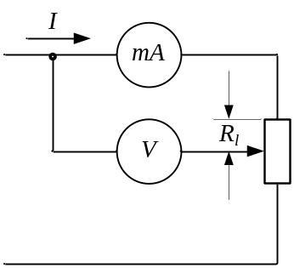 | 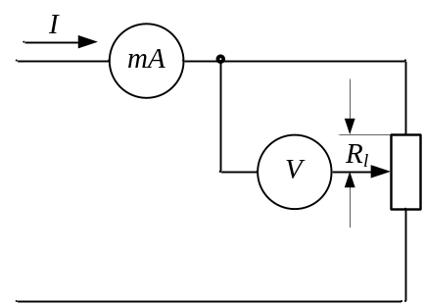
схема 1 | схема 2

3. Основные теоретические положения к данной работе (основополагающие утверждения: формулы, схематические рисунки):

4. Таблицы и графики.
d₁ | d₂ | d₃ | d₄ | d₅ | d₆ | d₇ | d₈ | d₉ | d₁₀ | d₁₁ | d₁₂ |  | Δd

№  п/п | l, м | I, А | Схема 1 |  |  |  | Схема 2
№  п/п | l, м | I, А | U₁, В | R_{l} = U₁/I − R_{А},  Ом |  | ρ,  Ом·м | U₂, В | R₂ = R_{l} = U₂/I,  Ом | ρ,  Ом·м
 |  |  |  | R₁ = U₁/I | R_{l}
1 | 0,1
2
3
4
5
6
7
8
9
10
11
12

Металл или сплав | Удельное сопротивление, Ом⋅м при 20 °С
Медь | 0,01724... 0,018
Алюминий | 0,0262 ... 0,0295
Сталь | 0,103... 0,137
Железо | 0,098
Свинец | 0,217 ... 0,227
Титан | 0,5562 ... 0,7837
Висмут | 1,2
Никелин | 0,42
Константан | 0,5
Нихром | 1,05 ... 1,4

5. Расчёт погрешностей измерений
(указать метод расчёта погрешностей).

6. Окончательные результаты:

Подпись студента:

Лист – вкладыш

7. Ответы на контрольные вопросы:

8. Дополнительная страница
(для размещения таблиц, теоретического материала и дополнительных сведений).

Графики выполняются на миллиметровой бумаге или в компьютерном виде с использованием программ построения графиков. Необходимо соблюдать правила построения графиков.

